Universidad Libre Seccional Bogotá
Departamento de Ingeniería de sistemas

Documentación y Gestión del Proyecto
Train Optimización Routes and Navigation System (TORNS)

Presentado por:
Johel Arias
Rebeca Pedrozo
Nicolas Daza

Presentado a:
Ing. Marcela Cifuentes

Arquitectura de la Información 2026-I
Bogotá D. C.

Tabla de Contenido
• Gestion del Proyecto 6
o Planteamiento del problema 6
o Justificación del planteamiento del proyecto 8
o Marco teorico y conceptual del proyecto 9
o Identificación de objetivos generales y específicos del proyecto 10
o Delimitación y alcance del proyecto 10
o Problematica del proyecto 12
o Factibilidad del proyecto 14
o Identificación de Stakeholders e interesados 16
• Requerimientos del proyecto 17
▪ Requerimientos Funcionales 17
o Tablas de requerimientos funcionales 19
▪ Requerimientos Funcionales 47
• Diagramación de software 49
o Diagrama de Arquitectura. 49
• Diseño de Interfaz de Usuario 50
• Arquitectura del sistema 51
o YOLO Train Routes Optimization 52
o TRO Backend 53
o TRO Frontend 54
• Desarrollo - Entrenamiento del modelo 55
o Ejecución del entrenamiento 57
o Imágenes de validación y predicción. 58
• Base de datos 60
• Desarrollo - Backend/API 61
• Desarrollo - Frontend / Interfaz visual 62
• Fase de pruebas 63
• Referencias 64

Tabla de tablas

No se encuentran elementos de tabla de ilustraciones.

Tabla de Ilustraciones

Ilustración 1. Diagrma de Arquitectura Sistema TORNS (Elaboración propia) 49
Ilustración 2. Configuracion del entrenamiento del modelo. 56
Ilustración 3. Epocas de entrenamiento del modelo. Fuente: Propia 57
Ilustración 4. Imagenes de validacion y prediccion. Fuente: Propia 58
Ilustración 5. Métricas y curvas de entrenamiento del modelo YOLO a lo largo de las 60 épocas. 59

Gestion del Proyecto

Planteamiento del problema
En una ciudad tan dinámica y extensa como Bogotá, el sistema de transporte masivo constituye uno de los pilares fundamentales para la movilidad de sus habitantes y el desarrollo economico. Sin embargo, a pesar de su importancia estrategica, este sistema enfrenta multiples desafios operativos que afectan tanto la eficiencia del servicio como la experiencia diaria de millones de personas e incluso la calidad de vida de todos nosotros.
En el contexto de la futura operacion del Metro de Bogotá, la cuál es gestionada por APCA Transmimetro, vemos un escenario particularmente complejo, la necesidad de administrar de manera eficiente un flujo de pasajeros, el cual, puede ser a simple vista una variable dinamica y no tan sencilla de predecir.
A lo largo del dia, la demanda de transporte es directamente dependiente a factores como los horarios laborales, estudiantiles, las condiciones del clima y diferentes eventos en la ciudad tales como accidentes, conciertos etc. Todos estos factores generan picos de saturación en determinadas horas y estaciones, tal y como en otros moments puede haber un bajo pico de usuarios.
Uno de los principales retos radica en que actualmente no se cuenta con herramientas tecnologicas suficientemente robustas que permitan anticipar, medir o responder de manera dinamica a todas estas situaciones de picos en la demanda. Es por esto, que muchas de las decisiones operativas se basan en estimaciones historicas o supuestos generales que no necesariamente reflejan el comportamiento real de los usuarios en cada momento.

Dentro del contexto se identifican diversos problemas que impactan directamente la operacion del sistema, tales como:
Fluctuaciones impredecibles de demanda; La afluencia de pasajeros puede variar y en la ausencia de mecanismos automatizados que detecten estos cambios en tiempo real resulta dificil anticipar estas variaciones y preparar la operacion del sistema de manera adecuada.
Ineficiencia en la asignacion de recursos: Al no contar con datos precisos sobre la ocupacion real de las estaciones, la asignación de vagones, trenes y frecuencias se realiza con patrones historicos, lo cual, puede generar un uso ineficiente en horas de baja demanda y saturacion del servicio durante las horas pico.
Tiempos de espera prolongados para los usuarios: La falta de información en tiempo real sobre la cantidad de pasajeros en cada estación limita la posibilidad de ajustar dinamicamente los intervalos entre trenes, por esto, los pasajeros pueden tener tiempos de espera mas largos y mayores niveles de congestion en determinadas estaciones del sistema.
Capacidad desaprovechada: Aunque el sistema cuenta con una gran infraestructura diseñada para movilizar a grandes volumenes de pasajeros, el no tener la informacion operativa basada en datos dificulta aprovechar plenamente dicha capacidad.
Frente a este panorama, surge la necesidad de desarrollar e implementar una solucion tecnologica que permita detectar, medir y analizar en tiempo real la demanda de pasajeros en cada estacion. A parat de esta información, sería posible generar decisiones operativas mas informadas y dinamicas, optimizando la asignación de recursos, reduciendo los tiempos de espera y mejorando significativamente la eficiencia del sistema de transporte y experiencia de los usuarios.

Justificación del planteamiento del proyecto

El proyecto TORNS es un sistema integral orientado a la optimización operacional de sistemas ferroviarios mediante el uso de técnicas avanzadas de visión por computadora. Su propósito fundamental es detectar, cuantificar y analizar la demanda real de pasajeros en estaciones de metro, con el fin de generar estrategias dinámicas para la asignación eficiente de recursos.
El sistema articula un flujo de datos en tiempo real proveniente de cámaras instaladas en las estaciones, los procesa mediante modelos de detección basados en YOLO y utiliza los resultados para mejorar la planificación operativa a través de un motor de optimización alojado en el backend.
La plataforma busca fortalecer la capacidad de respuesta del sistema de transporte ante fluctuaciones de demanda, minimizando tiempos de espera, mejorando la frecuencia de trenes y ajustando el número de vagones necesarios en función del comportamiento estimado de la afluencia.

Desde una perspectiva tencnica, la evolución de los modelos de detección de objetos de la familia You Only Look Once (YOLO) ha demostrado resultados sobresalientes en precisión y velocidad de inferencia, lo que los hace especialmente adecuados para entornos de alta densidad como estaciones de metro. La integración de estos modelos con algoritmos de optimización operativa es una solución viable para este tipo de problemas, y no solo viable sino también escalable y de alto impacto para el transporte público masivo.

Marco teorico y conceptual del proyecto
Vision por computadora y deteccion de objetos
La vision por computadora es una rama de la inteligencia artificial (IA) que permite a los sistemas interpretar y analizar imagenes o videos. Para nuestro contexto, en nuestro proyecto TORNS, esta tecnologia la utilizamos para identificar y contar personas en tiempo real dentro de las estaciones del metro, los modelos de deteccion de objetos, especialmente los basados en redes neuronales convolucionales profundas han alcanzado niveles de precisión muy elevados en tareas de este tipo.

Modelo YOLO
YOLO es una familia de modelos de deteccion de objetos en tiempo real que se catacteriza por procesar imagenes completas en una sola “pasada” o recorrido de la red neuronal, gracias esto es que la red tiene una velocidad de inferencia mayor, en este proyecto utilizamos la version YOLOv11, la cual, contiene mejoras significativas en precision y eficiencia computacional, lo que la hace especialmente adecuada para entornos de alta densidad como las estaciones del metro

Aprendizaje profundo (Deep Learning)
El aprendizaje profundo es un subcampo del aprendizaje automático en donde se utilizan redes neuronales con muchas capas para aprender representaciones jerárquicas de los datos. En nuestro proyecto, esta técnica sustenta tanto el entrenamiento del modelo de detección de personas como los módulos de prediccion de demandar a partir de patrones historicos.

Identificación de objetivos generales y específicos del proyecto

Nuestro objetivo general es de implementar una solucion automatizada para la deteccion, cuantificación y analisis de la demanda de pasajeros en estaciones del metro, mediante modelos de aprendizaje profundo basados en vision por computadora, con el fin de optimizar en tiempo real la asignacion de recursos operativos del sistema del metro, minimizando tiempos de espera y mejorando la eficiencia en la frecuencia y capacidad de los trenes. Dentro de los objetivos específicos tenemos
Investigar y seleccionar los métodos de deteccion y conteo de personas más adecuados mediante modelos de redes neuronales, evaluando el rendimiento de YOLOv11 en entornos de alta densidad como estaciones del metro
Analizar los requerimientos de integración del sistema con la infraestructura tecnológica existente del metro de Bogotá, identificando restricciones técnicas y operativas
Diseñar la arquitectura técnica del sistema, incluyendo el flujo de datos desde las cámaras hasta el motor de optimización y la interfaz de usuario para el personal operativo
Desarrollar el modelo de red neuronal YOLOv11, la API del backend con algoritmos de optimización y la interfaz visual de monitoreo en tiempo real.
Implementar y validar el sistema en ambientes de prueba y simulación, verificando la precisión del conteo de pasajeros y la efectividad de las decisiones operativas generadas

Delimitación y alcance del proyecto

El proyecto TORNS se delimita en el contexto del Metro de Bogotá, específicamente a la primera línea del sistema en operación. El alcance geográfico comprende las estaciones de dicha linea que cuenten con una infraestructura de cámaras compatible con el sistema. En términos temporales, el proyecto tiene una duración de 4 meses, comprendidos entre febrero y mayo del presente año.
El sistema se desarrolla como un prototipo funcional en entorno académico, con proyección de implementación real en colaboración con Apca Transmimetro.

Alcance
El proyecto comprende las siguientes capacidades funcionales:
Registro y configuración de rutas, estaciones y cámaras del sistema.

Procesamiento de video en tiempo real mediante el modelo YOLOv11 para detección y conteo de pasajeros por estación.

Generación de rutas y frecuencias óptimas a partir de datos históricos, volumen poblacional detectado y niveles de prioridad de cobertura.

Backend robusto con API que expone los resultados de optimización al frontend y permite integración futura con otros sistemas.

Interfaz de usuario que visualiza en tiempo real la ocupación de las estaciones y las recomendaciones operativas generadas.

Vale mencionar que queda fuera del alcance del proyecto los siguientes elementos: la adquisición e instalación física de cámaras en las estaciones, la integración con los sistemas de gestión existentes de Apca Transmimetro.

Problematica del proyecto
En una ciudad como Bogotá, donde miles de personas dependen del transporte público para movilizarse todos los días, uno de los grandes retos está en lograr que los sistemas masivos funcionen de forma realmente eficiente y respondan a lo que necesitan los usuarios. En el caso del Metro de Bogotá, que próximamente entrará en operación, surge una preocupación importante: la diferencia que existe entre cómo funcionan tradicionalmente los sistemas ferroviarios y lo que exige hoy un sistema de transporte moderno.

La problemática central que busca abordar TORNS tiene que ver precisamente con esa brecha. Muchos sistemas de metro alrededor del mundo siguen operando con horarios y frecuencias previamente establecidos, definidos a partir de estudios históricos de demanda. Aunque este método ha funcionado durante años, en la práctica no siempre logra adaptarse a lo que realmente ocurre día a día en la ciudad. La movilidad urbana es cambiante, y el comportamiento de los usuarios también.

Cuando el sistema se basa únicamente en estimaciones históricas, empiezan a aparecer varias dificultades. Una de las más evidentes es la congestión durante las horas pico. En ciertos momentos del día, especialmente en las mañanas y al final de la tarde, la cantidad de pasajeros que llega a algunas estaciones puede superar lo que el sistema tenía previsto. Esto genera incomodidad para los usuarios, aumenta los tiempos de espera y, en algunos casos, incluso puede representar riesgos de seguridad debido a la acumulación de personas en los andenes.

Por otro lado, ocurre el escenario contrario durante las horas valle. En estos periodos de menor demanda, el sistema continúa operando con la misma estructura de recursos, lo que significa que trenes o vagones pueden circular con una ocupación muy baja. Esto implica que se están utilizando más recursos de los realmente necesarios, aumentando los costos operativos sin que exista un beneficio real para el servicio.

A esto se suma otro problema importante: muchas de las decisiones operativas terminan siendo reactivas. Es decir, los operadores del sistema suelen intervenir cuando la congestión o los retrasos ya son evidentes, en lugar de anticiparse a ellos. Esto ocurre, en gran parte, porque no se cuenta con herramientas tecnológicas que permitan identificar con suficiente anticipación cómo está cambiando la demanda de pasajeros en cada estación.

Finalmente, también existe una falta de información en tiempo real. Actualmente no hay un sistema que permita medir de forma continua y automatizada cuántas personas están ingresando o acumulándose en cada estación. Sin estos datos, resulta muy difícil tomar decisiones basadas en información concreta y ajustar la operación del sistema de manera oportuna.

Frente a esta situación, TORNS surge como una propuesta orientada a cerrar esa brecha. La idea es automatizar el proceso de detección de la demanda de pasajeros y utilizar esos datos para generar recomendaciones operativas que ayuden a mejorar la gestión del sistema. De esta manera, se busca pasar de un modelo donde las decisiones se toman de forma reactiva, a uno en el que sea posible anticipar los cambios en la demanda y optimizar la operación del metro en función del comportamiento real de los usuarios.

Factibilidad del proyecto

Factibilidad técnica
Desde el punto de vista técnico, el desarrollo del proyecto es viable porque se apoya en tecnologías que ya han sido ampliamente utilizadas y probadas en diferentes contextos. En el caso del componente de visión por computadora, el modelo YOLOv11 se ha utilizado en múltiples investigaciones y proyectos para la detección de personas en espacios públicos, lo que demuestra que es una herramienta confiable para este tipo de aplicaciones.
Por otra parte, el desarrollo del backend puede realizarse utilizando herramientas bastante comunes dentro del desarrollo de software actual que permiten construir servicios robustos y escalables para procesar la información generada por el sistema.
En cuanto a la parte visual del sistema, la interfaz puede desarrollarse con tecnologías web modernas como React, lo que facilitaría la creación de paneles de monitoreo claros e interactivos para los operadores del sistema.
Además, el equipo de desarrollo cuenta con conocimientos previos en áreas como ingeniería de software, análisis de datos y desarrollo de sistemas, lo cual facilita la implementación del proyecto dentro del tiempo establecido.

Factibilidad Operativa
Desde la perspectiva operativa, el sistema fue pensado para integrarse con la infraestructura que ya existe en las estaciones, puede ser integrado con las cámaras de videovigilancia. Esto evita la necesidad de instalar una gran cantidad de nuevos dispositivos, lo que simplifica bastante la implementación.
La plataforma también está diseñada para que el personal operativo pueda utilizarla sin dificultad. La idea es que la interfaz sea clara y sencilla, de modo que los operadores puedan interpretar rápidamente la información sobre la afluencia de pasajeros y tomar decisiones con mayor facilidad.
Adicionalmente, antes de pensar en una implementación completa dentro del sistema, se contempla realizar una fase de pruebas piloto en estaciones específicas. Esto permitiría evaluar el funcionamiento del sistema en un entorno real, identificar posibles ajustes y validar que las recomendaciones generadas realmente aporten valor a la operación.

Factibilidad económica
En términos económicos, el proyecto tiene un costo estimado de aproximadamente COP $105.000.000, que incluye gastos asociados a infraestructura tecnológica, desarrollo del software, contratación de personal especializado y algunos costos operativos iniciales.
Aunque puede parecer una inversión considerable, se trata de un monto razonable si se tiene en cuenta el impacto que podría tener en la operación del sistema. Una mejor asignación de trenes, frecuencias y recursos podría ayudar a reducir ineficiencias operativas y optimizar el uso de la infraestructura disponible.
Además, el proyecto cuenta con el respaldo institucional de entidades como la Alcaldía de Bogotá y el Departamento Nacional de Planeación, lo cual fortalece la viabilidad financiera de la propuesta.

Factibilidad legal
El sistema no busca identificar personas ni almacenar información biométrica. En cambio, se enfoca únicamente en contar y analizar la cantidad de pasajeros presentes en las estaciones mediante procesamiento automatizado de video. De esta manera, las imágenes se utilizan con fines operativos y estadísticos, manteniendo el anonimato de los usuarios.

Adicionalmente, el uso de cámaras dentro de sistemas de transporte público es una práctica regulada y permitida en Colombia, siempre que se utilice con fines relacionados con la seguridad, la gestión operativa o la mejora del servicio. En ese sentido, el proyecto se mantiene dentro del marco legal vigente.

Identificación de Stakeholders e interesados

Nombre | Cargo | Departamento / División | Rama ejecutiva (Vicepresidencia)
Departamento Nacional de Planeación | Coordinador de infraestructura | Dirección de ordenamiento territorial | Nacional – Planeación
Secretaria de movilidad | Secretaria distrital de movilidad | Dirección de gestión de transporte masivo | Municipal – Distrital
Apca Transmimetro | Contratista DFBOT (Diseño, Construcción, Finanzas, Operación y Mantenimiento | Supervisor Técnico y de Control del Proyecto | Sector Privado (Contratista de Obra Pública)

Elaboración de EDT

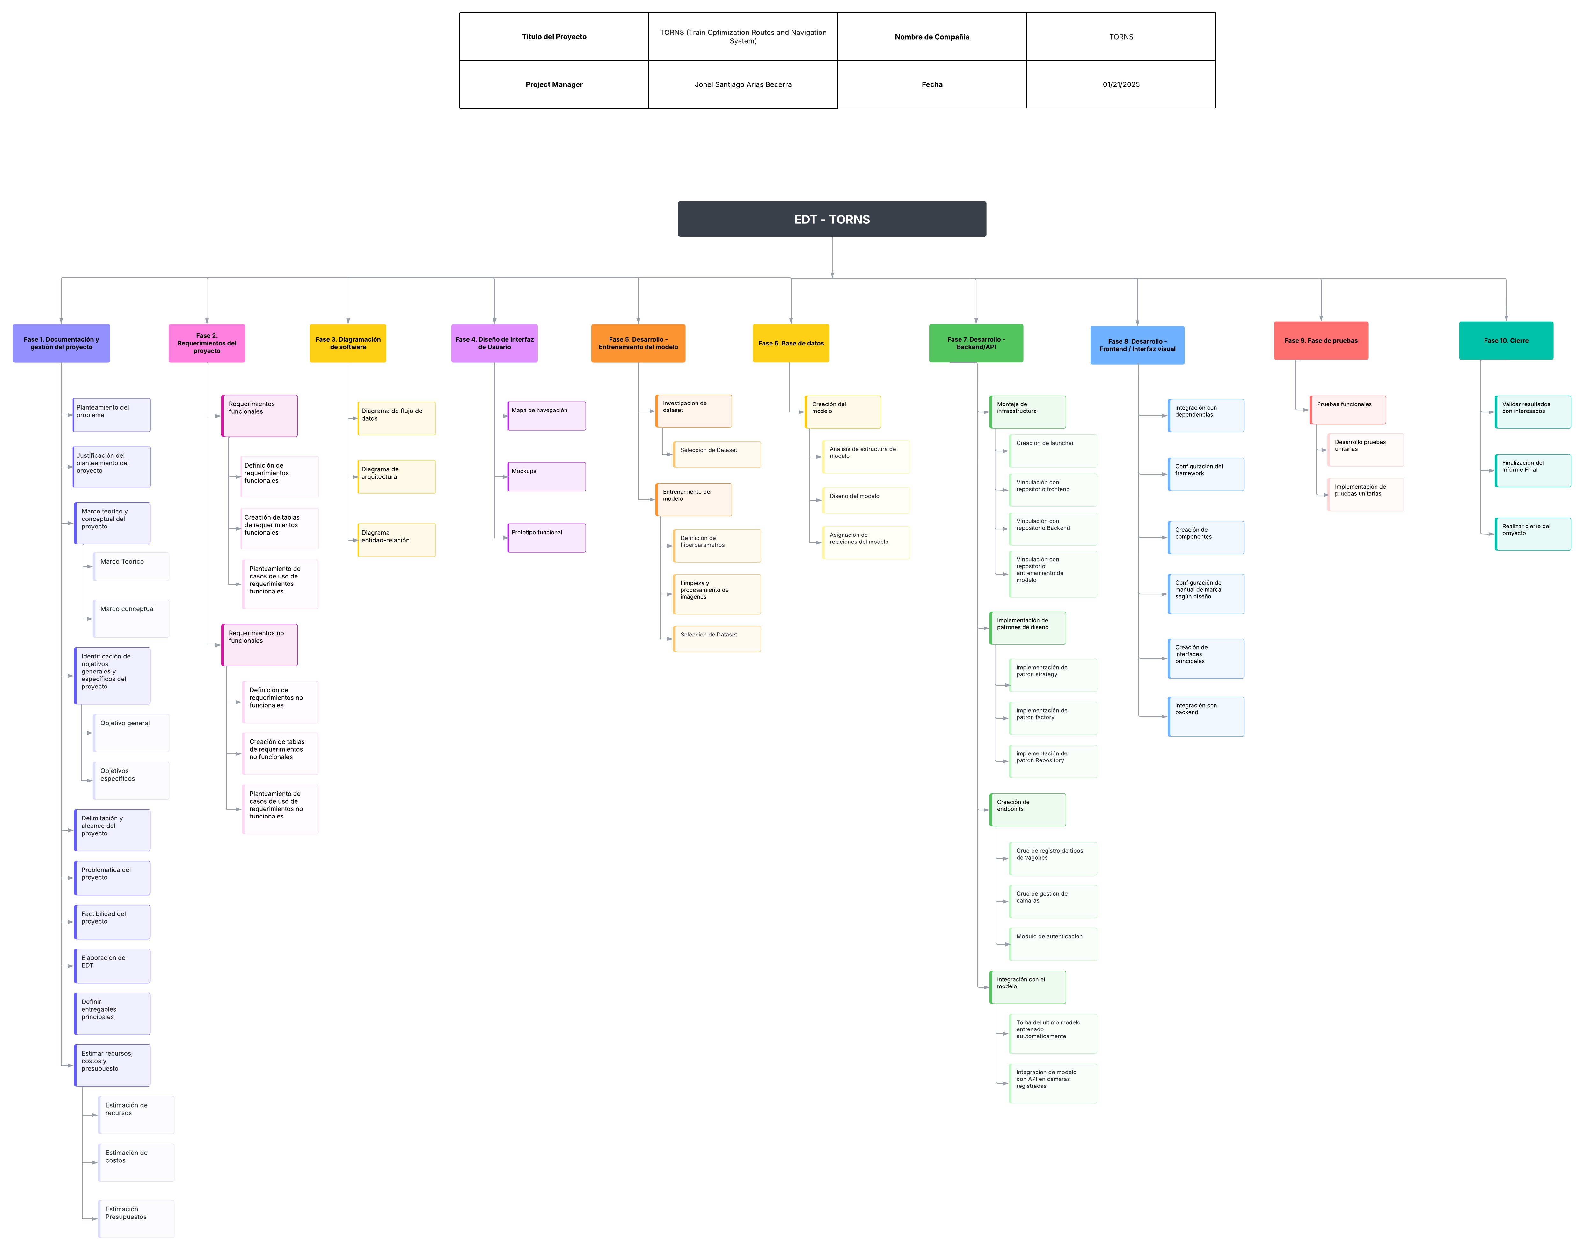
Fuente: Propia
Descripción: Diagrama de Estrucutura de Desglose de Trabajo (ETD)
Disponible en el siguiente enlace: https://lucid.app/lucidspark/a6bcf639-b73e-4a2a-8345-af9c90970d87/edit?viewport_loc=-272%2C12%2C8494%2C3843%2C0_0&invitationId=inv_72d99aed-5ab6-4ab9-86aa-7709c65d0c29

Elaboración de EDT

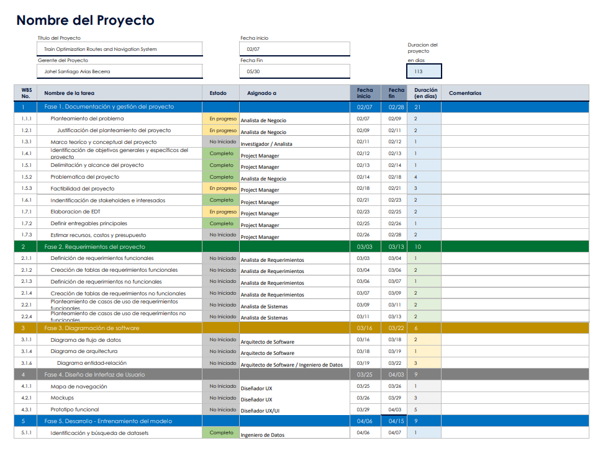
Fuente: Propia
Descripción: Cronograma Proyecto
Disponible en el siguiente enlace: 2. Planeación Cronograma Proyecto (Proyecto TORNS).xlsx

Matriz RACI - TORNS
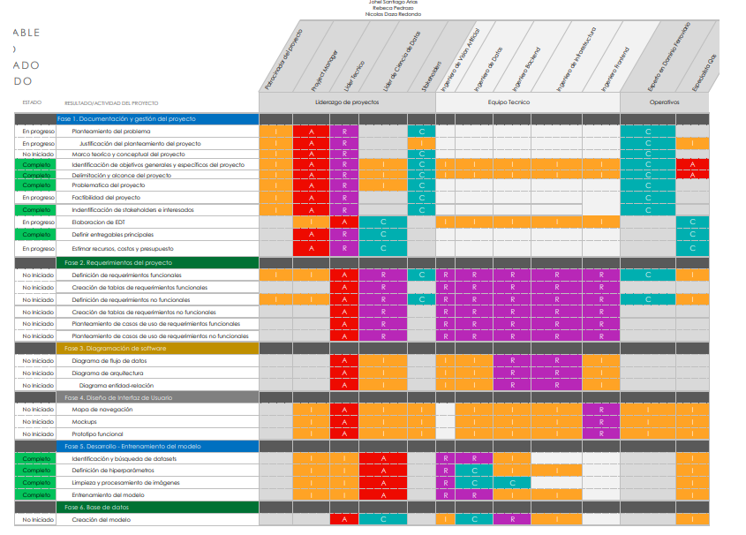Fuente: Propia
Descripción: Matriz RACI - TORNS
Disponible en el siguiente enlace:
5. Matriz RACI - TORNS (Gestión de Proyectos).xlsx

Matriz de Evaluación de Riesgos
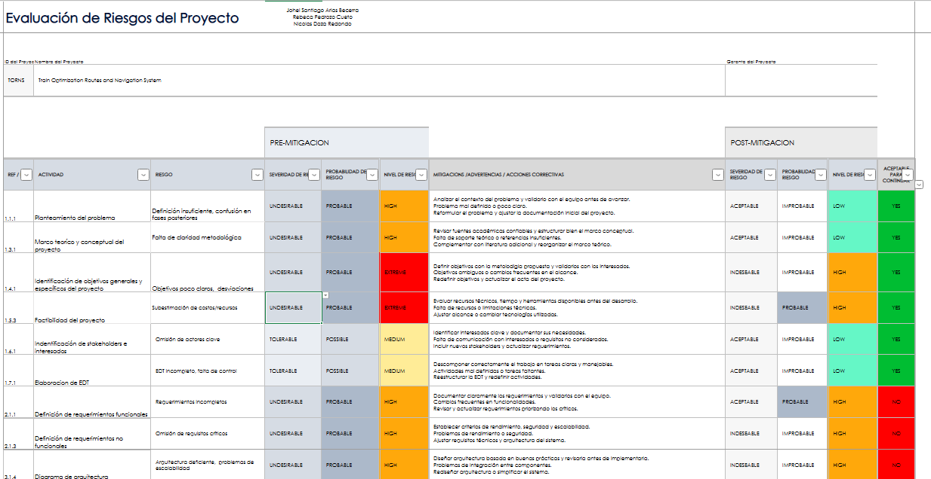Fuente: Propia
Descripción: Matriz de Evaluación de Riesgos
Disponible en el siguiente enlace: 6. Matriz de Evaluación de Riesgos del Proyecto - TORNS (Gestión de Proyectos).xlsx

Definir entregables principales
Dentro de los entregales principales se define que estos seràn:

- Análisis, diseño y documentación del proyecto.
- Repositorios de código fuente (Entrenamiento del modelo, Interfaz de usuarios, API)
- Base de datos
- Modelo YOLOv11

Estimar recursos, costos y presupuestos
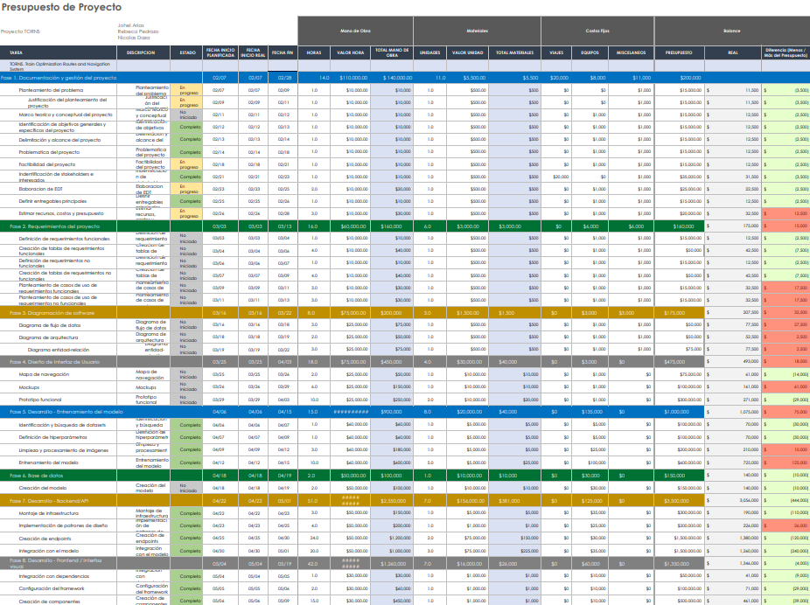Fuente: Propia
Descripción: Formato de la estimación de recursos, costos y presupuesto del proyecto.
Disponible en el siguiente enlace: 4. Presupuesto de Proyecto (Gestión de Proyectos).xlsx

Requerimientos del proyecto

Requerimientos Funcionales
El proyecto tiene una serie de requerimientos funcionales
RF-1 Captura de video en estaciones: El sistema debe ser capaz de recibir trasmoicion continua de cámaras IP.
RF-2 Deteccion de personas en tiempo real: El sistema debe identificar y contar pasajeros en cada fotograma mediante modelos YOLO.
RF-3 Generacion de métricas de ocupación: El sistema debe calcular volumen de usuarios y niveles de ocupación por estación.
RF-4 Otimizacion de asignación de trenes y vagones: El sistema debe calcular la distribución óptima de trenes y vagones según la demanda detectada.
RF-5 Redistribucion en horas pico: El sistema debe asignar trenes adicionales cuando se detecte alta afluencia de pasajeros.
RF-6 Reduccion de recursos en horas valle: El sistema debe disminuir la cantidad de trenes y vagones en periodos de baja demanda.
RF-7 Interfas de monitoreo en tiempo real: El sistema debe mostrar video en vivo, métricas y alertas en un dashboard para operadores.
RF-8 Visualizacion grafica de los datos: El sistema debe presentar métricas mediante gráficos interactivos en el frontend.
RF-9 Monitoreo simultaneo en múltiples cámaras: El sistema debe permitir visualizar varias cámaras en paralelo con baja latencia.
RF-10 Generacion de alertas automáticas: El sistema debe notificar a operadores cuando se detecten aglomeraciones o sobrecargas.
RF-11 Control de accesos al sistema: El sistema debe permitir autenticación y autorización diferenciada por roles.
RF-12 Dashboard de optimización ferroviaria: El sistema debe mostrar resultados de asignación óptima de trenes en la interfaz.
RF-13 Monitoreo y estado del sistema: El sistema debe indicar cámaras activas, objetos detectados y última actualización.
RF-14 Gneracion de reportes históricos: El sistema debe permitir acceso a datos pasados de ocupación y flujo.

Tablas de requerimientos funcionales
Siguiendo la enumeración de requerimientos derivados de las necesidades identificadas, se presentan los aspectos funcionales del software que abordan cada una de estas necesidades, junto con un código de identificación, una breve explicación y el nivel de Prioridad del Requerimiento, donde 1 equivale al nivel de Prioridad más baja, y 10 equivale al nivel de Prioridad más alta.

Tabla 1. Tabla de especificación del Requerimiento Funcional RF-1.
REQUERIMIENTOS FUNCIONALES
RF-1 Captura de video en estaciones | RF-1 | Necesidad relacionada | Prioridad  9/10 | Captura de video en estaciones | Recepción de transmisión de video.
Descripción | El sistema debe ser capaz de recibir transmisión continua desde cámaras IP instaladas en las estaciones del metro.
Justificación | La captura de video es esencial para alimentar el módulo de detección y análisis en tiempo real.
Origen (Interesado) | Cliente (Operador).
Criterio de aceptación / Validación | El sistema recibe video en vivo de las cámaras IP conectadas y lo transmite al módulo de detección..

Tabla 2. Tabla de especificación del Requerimiento Funcional RF-2.
REQUERIMIENTOS FUNCIONALES
RF-2 Detección de personas en tiempo real | RF-2 | Necesidad relacionada | Prioridad  10/10 | Detección de personas en tiempo real | Detección y conteo de personas.
Descripción | El sistema debe identificar y contar pasajeros en cada fotograma mediante modelos YOLO.
Justificación | Permite conocer la afluencia de pasajeros y alimentar la optimización ferroviaria.
Origen (Interesado) | Cliente (Operador).
Criterio de aceptación / Validación | El sistema detecta y contabiliza personas con una precisión ≥80% en pruebas de validación.

Tabla 3. Tabla de especificación del Requerimiento Funcional RF-3.
REQUERIMIENTOS FUNCIONALES
RF-3 Generación de métricas de ocupación | RF-3 | Necesidad relacionada | Prioridad  9/10 | Generación de métricas de ocupación | Cálculo de métricas de ocupación.
Descripción | El sistema debe calcular volumen de usuarios y niveles de ocupación por estación.
Justificación | Las métricas son necesarias para tomar decisiones operativas basadas en datos reales.
Origen (Interesado) | Cliente (Operador).
Criterio de aceptación / Validación | El dashboard muestra métricas de ocupación actualizadas en tiempo real.

Tabla 4. Tabla de especificación del Requerimiento Funcional RF-4.
REQUERIMIENTOS FUNCIONALES
RF-4 Optimización de asignación de trenes y vagones | RF-4 | Necesidad relacionada | Prioridad  10/10 | Optimización de asignación de trenes y vagones | Cálculo de asignación óptima.
Descripción | El sistema debe calcular la distribución óptima de trenes y vagones según la demanda detectada.
Justificación | Garantiza eficiencia operativa y evita sobrecargas.
Origen (Interesado) | Cliente (Operador).
Criterio de aceptación / Validación | El sistema genera un plan de asignación óptimo en tiempo real considerando capacidad y disponibilidad.

Tabla 5. Tabla de especificación del Requerimiento Funcional RF-5.
REQUERIMIENTOS FUNCIONALES
RF-5 Redistribución en horas pico | RF-5 | Necesidad relacionada | Prioridad  9/10 | Redistribución en horas pico | Redistribución de trenes.
Descripción | El sistema debe asignar trenes adicionales cuando se detecte alta afluencia de pasajeros.
Justificación | Reduce tiempos de espera y evita saturación.
Origen (Interesado) | Cliente (Usuario final).
Criterio de aceptación / Validación | El sistema incrementa trenes en horas pico según métricas de ocupación.

Tabla 6. Tabla de especificación del Requerimiento Funcional RF-6.
REQUERIMIENTOS FUNCIONALES
RF-6  Reducción de recursos en horas valle | RF-9 | Necesidad relacionada | Prioridad  8/10 | Reducción de recursos en horas valle | Reducción de trenes/vagones.
Descripción | El sistema debe disminuir la cantidad de trenes y vagones en periodos de baja demanda.
Justificación | Optimiza costos operativos.
Origen (Interesado) | Cliente (Operador).
Criterio de aceptación / Validación | El sistema reduce trenes en horas valle sin afectar servicio mínimo.

Tabla 7. Tabla de especificación del Requerimiento Funcional RF-7.
REQUERIMIENTOS FUNCIONALES
RF-7  Interfaz de monitoreo en tiempo real | RF-7 | Necesidad relacionada | Prioridad  10/10 | Interfaz de monitoreo en tiempo real | Visualización en dashboard.
Descripción | El sistema debe mostrar video en vivo, métricas y alertas en un dashboard para operadores.
Justificación | Facilita la supervisión continua y la toma de decisiones rápidas.
Origen (Interesado) | Cliente (Operador).
Criterio de aceptación / Validación | El dashboard refleja datos en tiempo real con latencia mínima.

Tabla 8. Tabla de especificación del Requerimiento Funcional RF-8.
REQUERIMIENTOS FUNCIONALES
RF-8  Visualización gráfica de datos | RF-8 | Necesidad relacionada | Prioridad  8/10 | Visualización gráfica de datos | Visualización gráfica de métricas.
Descripción | El sistema debe presentar métricas mediante gráficos interactivos en el frontend.
Justificación | Mejora la comprensión de la información para analistas y operadores.
Origen (Interesado) | Cliente (Analista).
Criterio de aceptación / Validación | Los gráficos se actualizan dinámicamente y son interpretables por el usuario.

Tabla 9. Tabla de especificación del Requerimiento Funcional RF-9.
REQUERIMIENTOS FUNCIONALES
RF-9  Monitoreo simultáneo de múltiples cámaras | RF-17 | Necesidad relacionada | Prioridad  9/10 | Monitoreo simultáneo de múltiples cámaras | Monitoreo simultáneo de cámaras.
Descripción | El sistema debe permitir visualizar varias cámaras en paralelo con baja latencia.
Justificación | Asegura cobertura completa de estaciones críticas.
Origen (Interesado) | Cliente (Operador).
Criterio de aceptación / Validación | El sistema muestra al menos 5 cámaras activas en simultáneo sin interrupciones.

Tabla 10. Tabla de especificación del Requerimiento Funcional RF-10.
REQUERIMIENTOS FUNCIONALES
RF-10  Generación de alertas automáticas | RF-10 | Necesidad relacionada | Prioridad  10/10 | Generación de alertas automáticas | Monitoreo simultáneo de cámaras.
Descripción | El sistema debe notificar a operadores cuando se detecten aglomeraciones o sobrecargas.
Justificación | Mejora la seguridad y la respuesta operativa.
Origen (Interesado) | Cliente (Operador).
Criterio de aceptación / Validación | El sistema emite alertas visibles y auditivas ante condiciones críticas.

Tabla 11. Tabla de especificación del Requerimiento Funcional RF-11.
REQUERIMIENTOS FUNCIONALES
RF-11  Control de acceso al sistema | RF-11 | Necesidad relacionada | Prioridad  10/10 | Control de acceso al sistema | Autenticación y autorización.
Descripción | El sistema debe permitir autenticación y autorización diferenciada por roles.
Justificación | Garantiza seguridad y uso controlado de funcionalidades.
Origen (Interesado) | Cliente (Administrador).
Criterio de aceptación / Validación | Los usuarios acceden solo a las funciones permitidas según su rol.

Tabla 12. Tabla de especificación del Requerimiento Funcional RF-12.
REQUERIMIENTOS FUNCIONALES
RF-12  Dashboard de optimización ferroviaria | RF-12 | Necesidad relacionada | Prioridad  9/10 | Dashboard de optimización ferroviaria | Visualización de optimización..
Descripción | El sistema debe mostrar resultados de asignación óptima de trenes en la interfaz.
Justificación | Permite a los operadores tomar decisiones basadas en datos.
Origen (Interesado) | Cliente (Operador).
Criterio de aceptación / Validación | El dashboard refleja recomendaciones de trenes y vagones en tiempo real.

Tabla 13. Tabla de especificación del Requerimiento Funcional RF-13.
REQUERIMIENTOS FUNCIONALES
RF-13  Monitoreo de estado del sistema | RF-13 | Necesidad relacionada | Prioridad  8/10 | Monitoreo de estado del sistema | Monitoreo de estado.
Descripción | El sistema debe indicar cámaras activas, objetos detectados y última actualización.
Justificación | Asegura transparencia y control operativo.
Origen (Interesado) | Cliente (Operador).
Criterio de aceptación / Validación | El sistema muestra estado actualizado en la interfaz principal..

Tabla 14. Tabla de especificación del Requerimiento Funcional RF-14.
REQUERIMIENTOS FUNCIONALES
RF-14  Generación de reportes históricos | RF-14 | Necesidad relacionada | Prioridad  8/10 | Generación de reportes históricos | Generación de reportes.
Descripción | El sistema debe permitir acceso a datos pasados de ocupación y flujo.
Justificación | Facilita análisis y planificación futura.
Origen (Interesado) | Cliente (Analista).
Criterio de aceptación / Validación | Los reportes históricos se generan correctamente y son exportables.

Requerimientos No Funcionales
El proyecto tiene una serie de requerimientos no funcionales explicados a continuación
RNF-1 Escalabilidad por microservicios:
el sistema debe estar basado en microservicios independientes para permitir escalabilidad modular.
RNF-2 Rendimiento en tiempo real:
el sistema debe procesar video en tiempo real con latencia menor a 1 segundo por fotograma y actualizar métricas cada ≤ 5 segundos.
RNF-3 Confiabilidad y disponibilidad: el sistema debe garantizar disponibilidad mínima del 99% en operación continua y tolerancia a fallos en cámaras o conexiones.
RNF-4 Seguridad de datos: el sistema debe implementar encriptación de datos en tránsito y reposo, además de control de acceso por roles.
RNF-5 Compatibilidad: el frontend debe ser accesible desde navegadores modernos (Chrome, Edge, Firefox) y el backend compatible con Linux y Windows.
RNF-6 Usabilidad: la interfaz debe ser intuitiva y permitir visualización clara de métricas y alertas sin necesidad de capacitación extensa.
RNF-7 Mantenibilidad: el sistema debe tener código versionado en repositorios separados y contar con documentación técnica y guías de despliegue.

Tablas de requerimientos no funcionales
Siguiendo la enumeración de requerimientos derivados de las necesidades identificadas, se presentan los aspectos funcionales del software que abordan cada una de estas necesidades, donde 1 equivale al nivel de Prioridad más baja, y 10 equivale al nivel de Prioridad más alta.
Tabla 15. Tabla de especificación del Requerimiento No Funcional RNF-1.
REQUERIMIENTOS NO FUNCIONALES
RNF-1 Escalabilidad por microservicios | RNF-1 | Necesidad relacionada | Prioridad  9/10 | Caso de uso / Evento relacionado | Despliegue modular de servicios.
Descripción | La arquitectura debe estar basada en microservicios independientes para permitir escalabilidad modular.
Justificación | Facilita la evolución futura y la integración de nuevas funcionalidades sin afectar el sistema completo.
Origen (Interesado) | Equipo técnico.
Criterio de aceptación / Validación | Se pueden añadir nuevas cámaras o estaciones sin afectar el rendimiento global.

Tabla 16. Tabla de especificación del Requerimiento No Funcional RNF-2.
REQUERIMIENTOS NO FUNCIONALES
RNF-2 Rendimiento en tiempo real | RNF-2 | Necesidad relacionada | Prioridad  10/10 | Caso de uso / Evento relacionado | Despliegue modular de servicios.
Descripción | El sistema debe procesar video en tiempo real con latencia mínima (<1 segundo por fotograma).
Justificación | Garantiza que las decisiones operativas se basen en datos actualizados.
Origen (Interesado) | Cliente (Operador).
Criterio de aceptación / Validación | El dashboard refleja métricas con actualización cada ≤5 segundos.

Tabla 17. Tabla de especificación del Requerimiento No Funcional RNF-3.
REQUERIMIENTOS NO FUNCIONALES
RNF-3 Confiabilidad y disponibilidad | RNF-3 | Necesidad relacionada | Prioridad  10/10 | Caso de uso / Evento relacionado | Despliegue modular de servicios.
Descripción | El sistema debe garantizar disponibilidad mínima del 99% en operación continua.
Justificación | El metro requiere un sistema confiable para no interrumpir el servicio.
Origen (Interesado) | Cliente (Administrador).
Criterio de aceptación / Validación | El sistema se mantiene operativo incluso ante fallos de cámaras o conexiones.

Tabla 18. Tabla de especificación del Requerimiento No Funcional RNF-4.
REQUERIMIENTOS NO FUNCIONALES
RNF-4 Seguridad de datos | RNF-4 | Necesidad relacionada | Prioridad  10/10 | Caso de uso / Evento relacionado | Encriptación y control de acceso.
Descripción | El sistema debe implementar encriptación de datos en tránsito y en reposo, además de control de acceso por roles.
Justificación | Protege la información sensible de usuarios y operaciones.
Origen (Interesado) | Cliente (Administrador).
Criterio de aceptación / Validación | Los datos transmitidos están cifrados y los usuarios acceden solo a funciones permitidas.

Tabla 19. Tabla de especificación del Requerimiento No Funcional RNF-5.
REQUERIMIENTOS NO FUNCIONALES
RNF-5 Compatibilidad | RNF-5 | Necesidad relacionada | Prioridad  7/10 | Caso de uso / Evento relacionado | Compatibilidad multiplataforma.
Descripción | El frontend debe ser accesible desde navegadores modernos y el backend compatible con Linux y Windows.
Justificación | Asegura que el sistema pueda usarse en diferentes entornos.
Origen (Interesado) | Cliente (Analista).
Criterio de aceptación / Validación | El sistema funciona correctamente en Chrome, Edge y Firefox, y se despliega en Linux/Windows.

Tabla 20. Tabla de especificación del Requerimiento No Funcional RNF-6.
REQUERIMIENTOS NO FUNCIONALES
RNF-6 Usabilidad | RNF-6 | Necesidad relacionada | Prioridad  8/10 | Caso de uso / Evento relacionado | Interfas Intuitiva.
Descripción | La interfaz debe ser intuitiva y permitir visualización clara de métricas y alertas.
Justificación | Mejora la experiencia de operadores y analistas.
Origen (Interesado) | Cliente (Operador).
Criterio de aceptación / Validación | Los usuarios pueden interpretar métricas y alertas sin necesidad de capacitación extensa.

Tabla 21. Tabla de especificación del Requerimiento No Funcional RNF-7.
REQUERIMIENTOS NO FUNCIONALES
RNF-7 Mantenibilidad | RNF-7 | Necesidad relacionada | Prioridad  8/10 | Caso de uso / Evento relacionado | Gestión modular del código.
Descripción | El código debe estar versionado en repositorios separados y contar con documentación técnica.
Justificación | Facilita la actualización y corrección de errores
Origen (Interesado) | Cliente (Operador).
Criterio de aceptación / Validación | Los repositorios permiten despliegue independiente y están documentados.

Diagramación de software

Diagrama de Arquitectura.
A continuación se puyede observar el diagrama de arquitectura del sistema. El detalle especifico de toda la arquitectura se puede encontrar en el capito de Arquitectura del sistema.
Ilustración 1. Diagrma de Arquitectura Sistema TORNS (Elaboración propia)
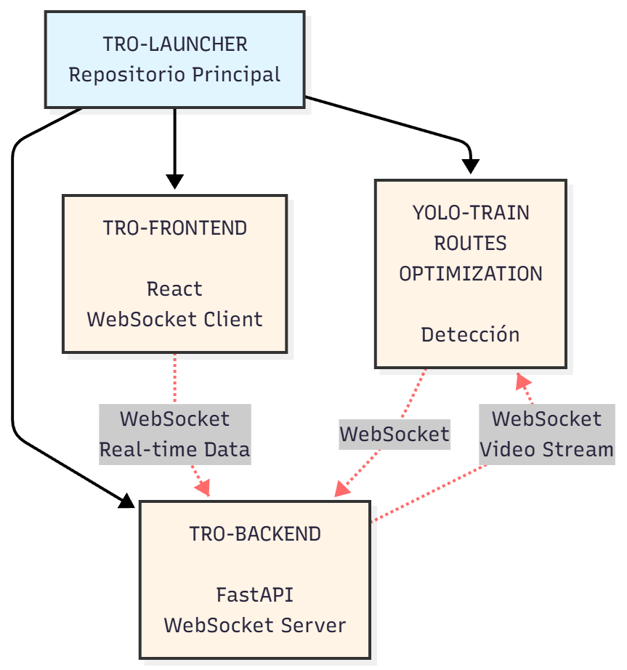

- Diagrama de flujo de datos.

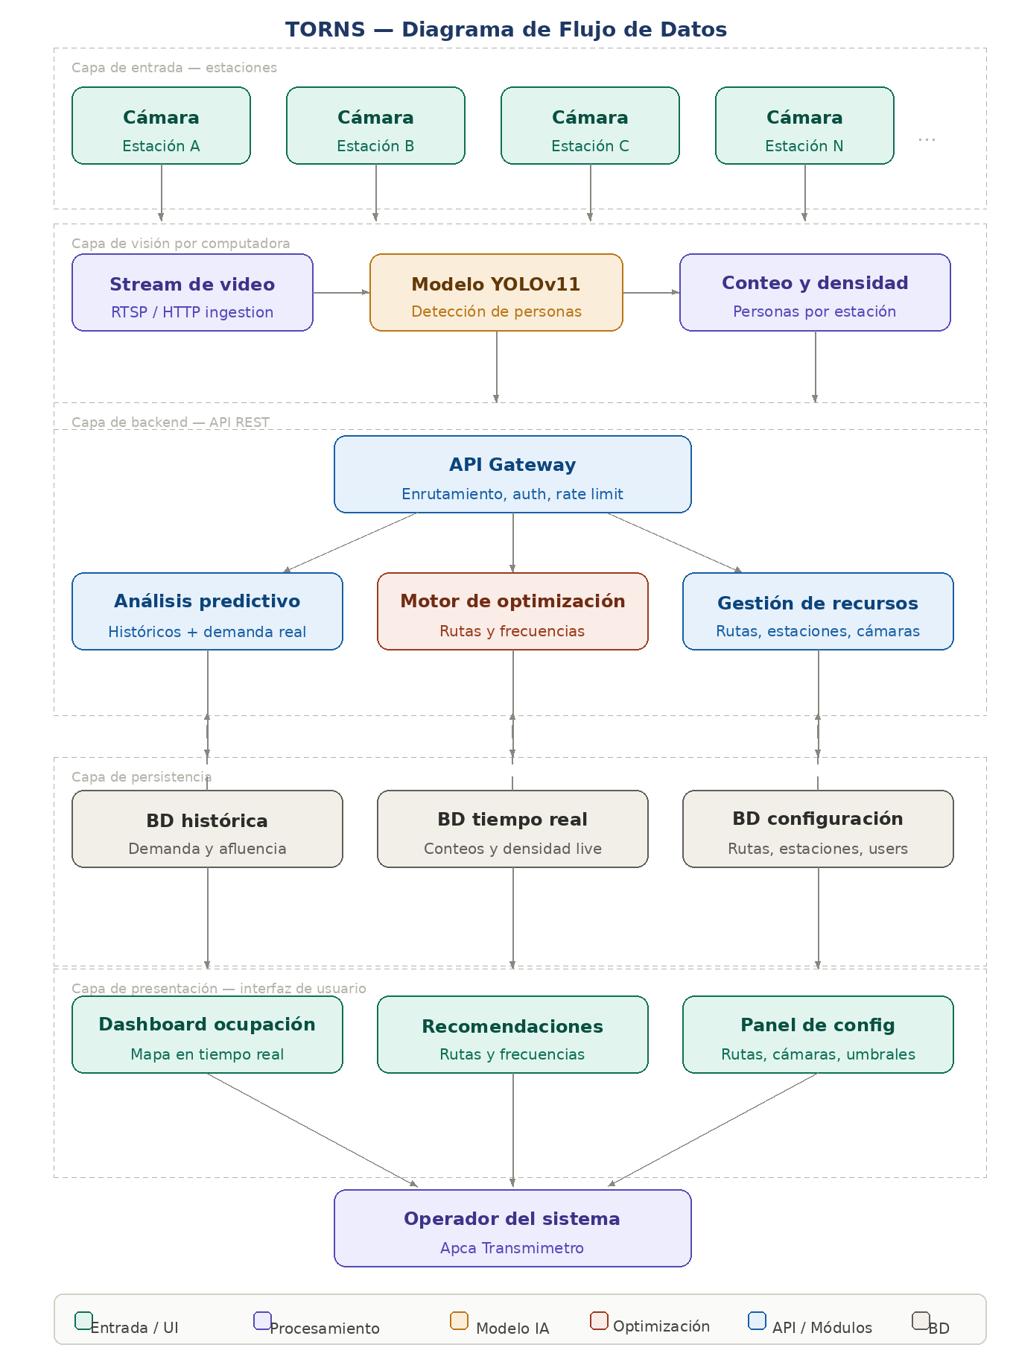
Fuente: Propia
Descripcion: Diagrama de flujo de datos
Disponible en el siguiente enlace: TORNS_Diagrama_Flujo.png

Diseño de Interfaz de Usuario

Arquitectura del sistema
La arquitectura del sistema se organiza bajo un enfoque distribuido basado en microservicios, el cual permite la separación clara de responsabilidades y la escalabilidad independiente de cada componente. La estructura se compone de tres capas principales. La primera es la capa de presentación, implementada en React.js, encargada de la interacción directa con el usuario, la visualización de métricas, el análisis de datos y la configuración del sistema.
La segunda corresponde a la capa de lógica de negocio, desarrollada con FastAPI, que administra los flujos de datos provenientes del módulo de detección, gestiona la base de datos, ejecuta los algoritmos de optimización y expone los servicios REST. La tercera capa es el módulo de detección basado en YOLO, responsable de procesar continuamente los flujos de video de las estaciones, identificar personas, generar métricas de afluencia y transmitir la información hacia el backend.
Esta organización favorece la respuesta en tiempo real, la separación de responsabilidades y la posibilidad de escalar o mejorar cada módulo de manera independiente.

YOLO Train Routes Optimization
Es posible acceder al código fuente a través del siguiente enlace.
5arSanti. (s. f.). GitHub - 5arSanti/yolo-train-routes-optimization. GitHub. https://github.com/5arSanti/yolo-train-routes-optimization
El módulo YOLO Train Routes Optimization constituye el núcleo de la detección basada en visión por computadora. Este componente emplea modelos YOLO v8 y v11 entrenados para identificar personas en entornos de transporte masivo, operando sobre flujos de video adquiridos en tiempo real desde cámaras IP. Para cumplir con su propósito, el sistema apoya su funcionamiento en OpenCV para el procesamiento de imágenes, PyTorch como framework de aprendizaje profundo y NumPy para el manejo eficiente de operaciones numéricas.
El módulo ofrece capacidades avanzadas como la detección precisa del volumen de personas presentes en las estaciones, la generación automática de conteos y la identificación del movimiento de los usuarios mediante técnicas de tracking entre fotogramas consecutivos. Asimismo, produce métricas de afluencia que permiten reconocer patrones de densidad, picos de demanda y comportamiento dinámico de los flujos de pasajeros.

TRO Backend
Es posible acceder al código fuente a través del siguiente enlace.
5arSanti. (s. f.). GitHub - 5arSanti/tro-backend: Repositorio for Train Routes Optimization Backend Project. GitHub. https://github.com/5arSanti/tro-backend
El backend constituye la capa encargada de coordinar el flujo funcional del sistema. Mediante el uso de FastAPI, SQLAlchemy, Uvicorn y Pydantic, esta componente procesa los datos enviados por el módulo de detección, gestiona la persistencia de la información en la base de datos y ejecuta algoritmos de optimización con base en la demanda registrada.
El backend ofrece endpoints que permiten la consulta de estadísticas, la recepción de datos de detección, la obtención del nivel de ocupación por estación y la emisión de recomendaciones operativas. Además, incorpora métodos especializados para el cálculo del número de vagones requeridos, la frecuencia óptima de trenes en función de la demanda y la predicción de patrones futuros mediante modelos de series temporales.
Este módulo actúa como puente entre el sistema de detección y la capa de visualización, consolidando la información necesaria para la toma de decisiones operativas.

TRO Frontend
Es posible acceder al código fuente a través del siguiente enlace.
5arSanti. (s. f.). GitHub - 5arSanti/tro-frontend: Repositorio for Train Roputes Optimization Frontend Project. GitHub. https://github.com/5arSanti/tro-frontend
El frontend constituye la interfaz desde la cual operadores y analistas acceden a la información procesada. Este módulo se desarrolla con React.js y se complementa con herramientas como Vite, Chart.js y Axios para el desarrollo ágil, la visualización gráfica y la comunicación con el backend. El sistema presenta paneles de control en tiempo real que permiten monitorear estaciones, supervisar niveles de ocupación, identificar alertas operativas y acceder a análisis históricos.
También integra funcionalidades para configurar parámetros del sistema, ajustar cámaras, revisar reportes descargables y gestionar rutas operacionales. Esta capa favorece una interacción intuitiva y eficiente, permitiendo que los datos derivados del análisis automático se conviertan en información útil para los operadores del sistema de transporte.

Desarrollo - Entrenamiento del modelo
En la fase de entrenamiento del modelo y la la capa de visión por computadora se emplean YOLO como modelo principal de detección, OpenCV para el procesamiento de videos, PyTorch para operaciones de aprendizaje profundo y NumPy para cálculos optimizados.
La arquitectura del modelo esta compuesta por una red neuronal convolucional (CNN) basada en la arquitectura YOLO, específicamente la versión YOLO11s (Optimizada para rapidez y eficiencia).
Esta arquitectura pertenece a la familia de modelos YOLOv11, que siguen la filosofía de detección de objetos en una sola pasada (single-shot detection), donde el modelo predice directamente las coordenadas de los objetos y sus clases en una sola inferencia.
YOLO11s, utiliza internamente una red convolucional profunda para extraer las características visuales de las imágenes.

Está basada en una arquitectura tipo CSP (Cross Stage Partial Network), que mejora la eficiencia dividiendo las capas y reduciendo el cómputo sin perde Red neuronal convolucional (CNN) basada en la arquitectura YOLO, específicamente la versión YOLO11s (Optimizada para rapidez y eficiencia).
Ilustración 2. Configuracion del entrenamiento del modelo.
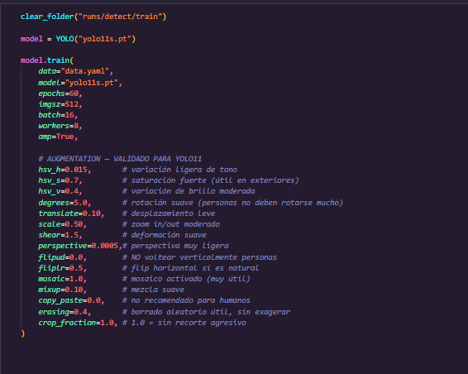

Ejecución del entrenamiento
El entrenamiento del modelo se realiza durante 60 épocas, utilizando un conjunto de datos con imágenes organizadas en carpetas de entrenamiento y validación, que incluye 1 clase diferentes. Cada imagen es procesada a una resolución de 640×640 píxeles, lo que garantiza una entrada uniforme a la red.
El proceso se ejecuta sobre una GPU NVIDIA GeForce GTX 1050 Ti, que acelera las operaciones de cálculo intensivo necesarias para la optimización del modelo. En cada época, el sistema toma lotes de imágenes, calcula las predicciones y ajusta los pesos internos de la red mediante retropropagación, con el fin de minimizar los errores de detección y clasificación.
Ilustración 3. Epocas de entrenamiento del modelo. Fuente: Propia
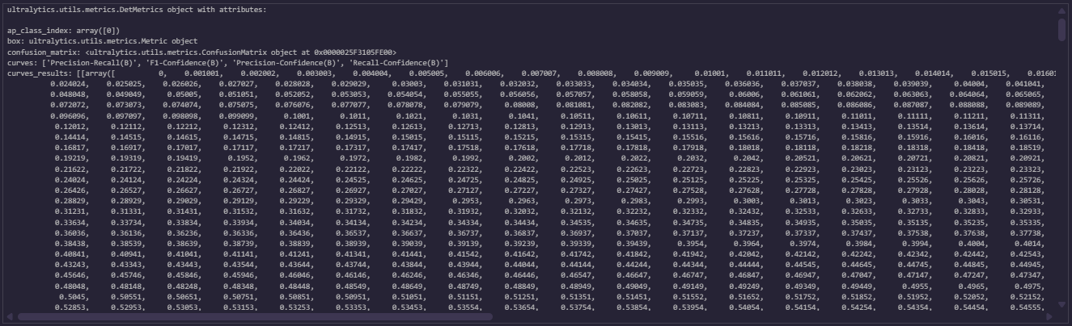

Imágenes de validación y predicción.
A continuacion se pueden evidenciar algunas predicciones realizadas con el modelo, en personas reales.
Ilustración 4. Imagenes de validacion y prediccion. Fuente: Propia
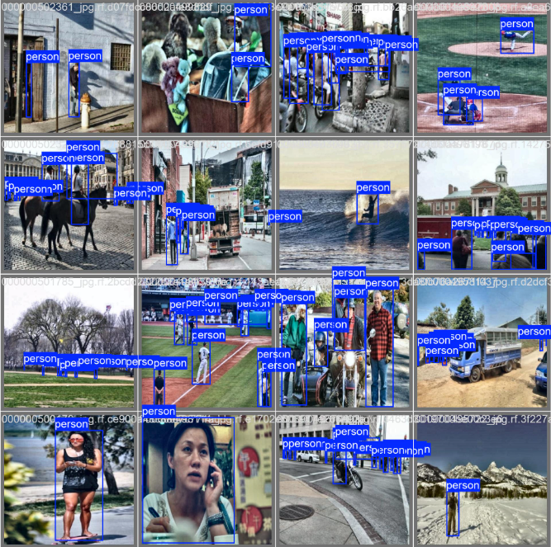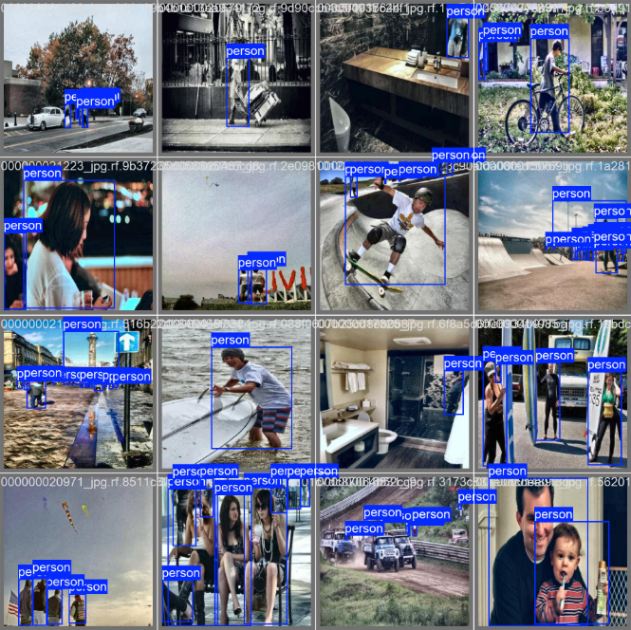
Durante el entrenamiento del modelo, las métricas registradas muestran un comportamiento óptimo de convergencia y desempeño.

Las pérdidas de entrenamiento y validación (box_loss, cls_loss, dfl_loss) presentan una disminución progresiva y estable a lo largo de las 40 épocas, evidenciando un ajuste efectivo de los parámetros sin signos de sobreajuste.
Ilustración 5. Métricas y curvas de entrenamiento del modelo YOLO a lo largo de las 60 épocas.
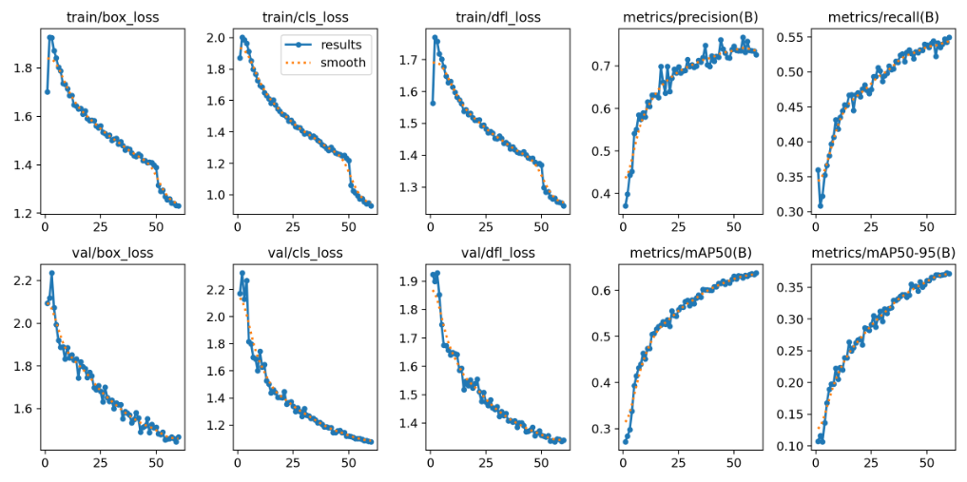

Base de datos

Desarrollo - Backend/API
En la capa backend se integran FastAPI como framework principal, Uvicorn como servidor ASGI, SQLAlchemy para la definición y gestión de modelos de base de datos y Pydantic para la validación de datos.

Desarrollo - Frontend / Interfaz visual
Para la interfaz de usuario se utilizan React, Vite y Axios como núcleo funcional. La gestión de versiones se soporta en Git y GitHub, con el uso de submódulos para mantener repositorios independientes pero conectados, lo que permite una estructura modular adecuada para equipos distribuidos.

Fase de pruebas

Referencias
Estructura de desglose del trabajo - TORNS | Lucidspark. (s. f.). https://lucid.app/lucidspark/a6bcf639-b73e-4a2a-8345-af9c90970d87/edit?viewport_loc=-272%2C12%2C8494%2C3843%2C0_0&invitationId=inv_72d99aed-5ab6-4ab9-86aa-7709c65d0c29
Presupuesto de Proyecto (Gestión de Proyectos) . https://unilibrebog-my.sharepoint.com/:x:/g/personal/johels-ariasb_unilibre_edu_co/IQA3_ZmES9TvTqNbtx8LuEFBAXC_4kkvK_J28BoO7Ld2MGs?e=b2cuQF

Schettini, T., Jabali, O., & Malucelli, F. (2022). Demand-Driven Timetabling for a Metro Corridor Using a Short-Turning Acceleration Strategy. Transportation Science, 56(4), 919-937. https://doi.org/10.1287/trsc.2021.1118
Li, C., Tang, J., Zhang, J., Zhao, Q., Wang, L., & Li, J. (2023). Integrated optimization of urban rail transit line planning, timetabling and rolling stock scheduling. PLoS ONE, 18(5), e0285932. https://doi.org/10.1371/journal.pone.0285932
Liang, J., Lyu, G., Teo, C., & Gao, Z. (2023). Online Passenger Flow Control in Metro Lines. Operations Research, 71(2), 768-775. https://doi.org/10.1287/opre.2022.2417

Li C, Tang J, Zhang J, Zhao Q, Wang L, Li J (2023) Integrated optimization of urban rail transit line planning, timetabling and rolling stock scheduling. PLoS ONE 18(5): e0285932. https://doi.org/10.1371/journal.pone.0285932
Liang, J., Lyu, G., Teo, C., & Gao, Z. (2023). Online Passenger Flow Control in Metro Lines. Operations Research, 71(2), 768-775. https://doi.org/10.1287/opre.2022.2417
Hartmann Tolić, I., Nyarko, E. K., & Ceder, A. (2020). Optimization of Public Transport Services to Minimize Passengers’ Waiting Times and Maximize Vehicles’ Occupancy Ratios. Electronics, 9(2), 360. https://doi.org/10.3390/electronics9020360
Lin, C., Wang, K., Wu, D., & Gong, B. (2020). Passenger Flow Prediction Based on Land Use around Metro Stations: A Case Study. Sustainability, 12(17), 6844. https://doi.org/10.3390/su12176844
Velastin, S. A., Fernández, R., Espinosa, J. E., & Bay, A. (2020). Detecting, Tracking and Counting People Getting On/Off a Metropolitan Train Using a Standard Video Camera. Sensors, 20(21), 6251. https://doi.org/10.3390/s20216251
Long, S., Luan, X., & Corman, F. (2021). Passenger-oriented rescheduling of trains and rolling stock for handling large passenger demand: linearized models with train capacity constraint. Transportmetrica B Transport Dynamics, 9(1), 641-672. https://doi.org/10.1080/21680566.2021.1932638
Schettini, T., Jabali, O., & Malucelli, F. (2022). Demand-Driven Timetabling for a Metro Corridor Using a Short-Turning Acceleration Strategy. Transportation Science, 56(4), 919-937. https://doi.org/10.1287/trsc.2021.1118
Zhang, H., & Ni, S. (2022). Train Scheduling Optimization for an Urban Rail Transit Line: A Simulated-Annealing Algorithm Using a Large Neighborhood Search Metaheuristic. Journal Of Advanced Transportation, 2022, 1-17. https://doi.org/10.1155/2022/9604362
Zhang, R., Yin, S., Ye, M., Yang, Z., & He, S. (2021). A Timetable Optimization Model for Urban Rail Transit with Express/Local Mode. Journal Of Advanced Transportation, 2021, 1-15. https://doi.org/10.1155/2021/5589185

